EXERCICIS SOBRE LES DIAPOSITIVES D’EGIPTE
- Quin avantatges presenta la situació geogràfica d’Egipte ?

2.Completa aquesta taula cronològica de l’antic Egipte:
304-30 a C
332-304 a C
525-332 a C
1550-1069 a C
2702-3232 a C
30 a C
1793-2119 a C
2170-2707 a C

- Situa cada tasca al lloc corresponent:

Collita-sembra-obres públiques

a partir d’octubre | mig juny | de maig a juny

- Escriu les característiques dels principals déus i deesses egipcis en el lloc corresponent:

RA
OSIRIS
ISIS
THOT
MAAT
ANUBIS

- Per què els egipcis embalsamaven els morts ?

- Escriu el nom d’aquestes manifestacions artístiques en el lloc corresponent:

Mastabes, hipogeus, estàtues no reials, motius religiosos, estàtues de faraons, piràmides, escenes de la vida quotidiana, temples.

ARQUITECTURA | ESCULTURA | PINTURA

7. Escriu a sota el tipus de monument funerari que és:
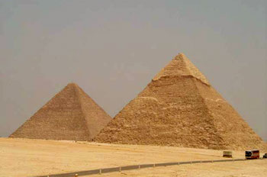
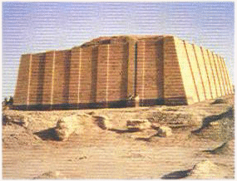
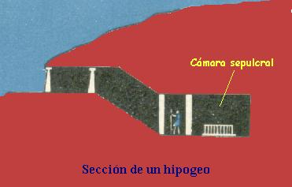

8. Completa aquest esquema:

ORGANITZACIÓ
POLÍTICA

ECONOMIA

RELIGIÓ
ORGANITZACIÓ
SOCIAL
ART

